1. S800板介绍

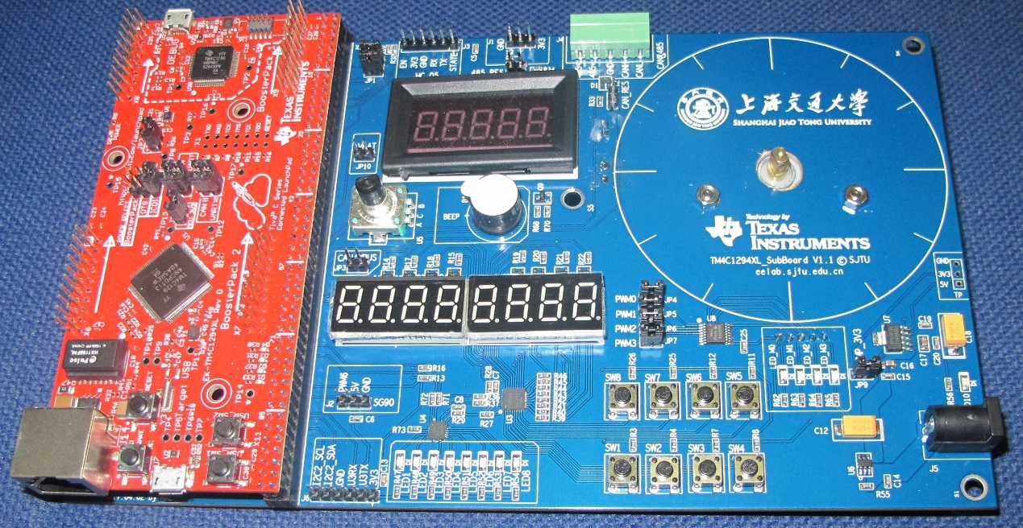

***S800板 = TM4C1294XL(红) + TM4C1294XL_SUB(蓝)***

红色板为TI提供的基于TM4C1294NCPDT（ARM CORTEX-M4F内核, 128PIN）CPU的评估板;蓝色板为扩展功能板,提供实验的各种对象及执行部件.

扩展板提供的功能如下:

整板静电ESD保护及过电流负载保护

整板电流显示

多路可选电源输入,包括

DC5V

MICRO-USB5V输入

MICRO-USB OTG 5V输入

I2C扩展GPIO

8位共阳数码管

8位输入按键

8位共阴LED

USART- RS485总线串行接口

CAN总线串行接口

5V直流有刷电机或步进电机接口

PWM输出

DAC输出

外部模拟量输入

可调电位器模拟量输入

蜂鸣器

SD卡接口

QEI数字电位器接口

* 蓝牙模块接口
* 舵机控制接口
* RTC备用电池

1. 板上芯片简介

红板芯片

|  |  |  |
| --- | --- | --- |
| 序号 | 芯片型号 | 说明 |
| 1 | TM4C1294NCPDT | 主CPU，ARM-CORTEX-M4F |
| 2 | TM4C123GH6PMI | ICDI板载仿真器CPU，，ARM-CORTEX-M4F |
| 3 | TPD4S012 | 4通道ESD保护用于USB接口保护 |
| 4 | TPS2052B | 过流保护及负载分配开关 |
| 5 | TPS73733 | 3.3VLDO稳压器 |

蓝板芯片

|  |  |  |
| --- | --- | --- |
| 序号 | 芯片型号 | 说明 |
| 1 | PCA9557 | I2C扩展8位GPIO |
| 2 | TCA6424 | I2C扩展24位GPIO |
| 3 | TPD3S044 | USB接口限流保护及ESD保护 |
| 4 | TPD4E001 | 4通道ESD保护 |
| 5 | SN65HVD08 | RS-485收发器 |
| 6 | SN65HVD1050 | CAN总线收发器 |
| 7 | ULN2003A | 7位达林顿管阵列 |
| 8 | S8050D | 40V0.5A0.3W NPN管 |
| 9 | EC12 | 数字电位器 |

1. 按键及LED资源列表

红板

|  |  |  |
| --- | --- | --- |
| 名称 | 对应管脚 | 说明 |
| RESET | RESET | TM4C1294NCPDT芯片复位按键低有效 |
| WAKE | WAKE | 从睡眠模式唤醒按键低有效 |
| USR_SW1 | PJ0 | 用户输入按键低有效 |
| USR_SW2 | PJ1 | 用户输入按键低有效 |
| D0 |  | 3.3V电源指示，绿LED高有效 |
| D1 | PN1 | 用户控制绿LED高有效 |
| D2 | PN0 | 用户控制绿LED高有效 |
| D3 | PF4 | 用户控制绿LED高有效 |
| D4 | PF0 | 用户控制绿LED高有效 |

蓝板

|  |  |  |
| --- | --- | --- |
| 名称 | 对应管脚 | 说明 |
| SW1-SW8 | TCA6424-P01~P08 | TCA6424 I2C展GPIO芯片P0口低有效 |
| LED1-LED8 | PCA9557-P0-P7 | PCA9557 I2C展GPIO芯片P0口低有效 |
| LED_M0 | PF0 | 用户控制LED低有效 |
| LED_M1 | PF1 | 用户控制LED低有效 |
| LED_M2 | PF2 | 用户控制LED低有效 |
| LED_M3 | PF3 | 用户控制LED低有效 |
| D10 |  | 3.3V电源指示，红LED高有效 |

* 红板与蓝板均有PF0对应控制LED，两个LED一绿（高有效）一红（低有效），显示效果互补。